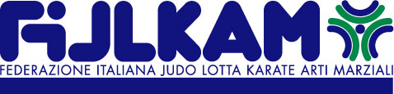
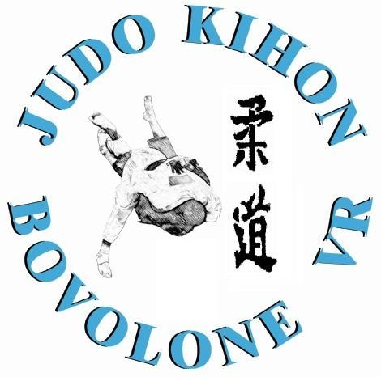

L’ A. S. D. JUDO KIHON
Organizza per la stagione sportiva 2026-2027
corsi di Judo per Bambini Ragazzi e Adulti.

Le lezioni sono tenute da insegnanti qualificati Fijlkam presso la palestra di Bovolone - Via Piave al 1° piano

A partire da Mercoledì 2 Settembre 2026 sono aperte le iscrizioni e corso adulti:

“Lunedì Mercoledì e Venerdì dalle ore 19:45 alle ore 21:00”.

Da Lunedì 28 Settembre 2026 iniziano i corsi di prova per
bambini e ragazzi dai 6 anni ai 13 anni “ogni Lunedì e Mercoledì”.

1° turno dalle ore 17:15 alle ore 18:15 “bambini dai 6 anni ai 9 anni”

2° turno dalle ore 18:30 alle ore 19:30 “ragazzi dai 10 anni ai 13 anni”.

“E’ obbligatorio il certificato medico sportivo in regola con l’anno in corso, anche solo per prova”
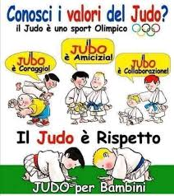

Per gli interessati sono disponibili i moduli iscrizione presso la Palestra.

Per ogni utile informazione contattare i seguenti recapiti telefonici: 339 8741853 M° Paolino Tarocco – 340 9407514 M° Marco Bertolotto

